- СТАТИКА 1

1. Электромагнит весом G = 80 Н после включения притягивает болванку весом Р = 240 Н с силой F = 150 Н.
Найти натяжение троса T и давление болванки на основание при включении и выключении магнита.
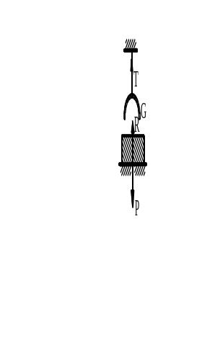
2.1. В центре правильного 6-угольника приложены силы 1, 3, 5, 7, 9, 11 Н по направлению к вершинам.
Найти величину и направление равнодействующие этой системы сил.
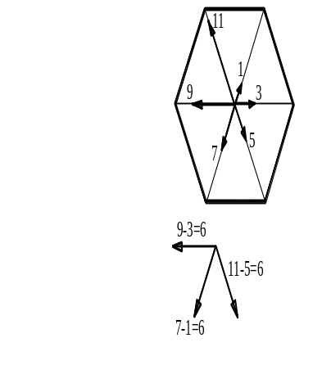

2.6. Найти усилия в стержнях при известных P, Q и углах α, β, γ.
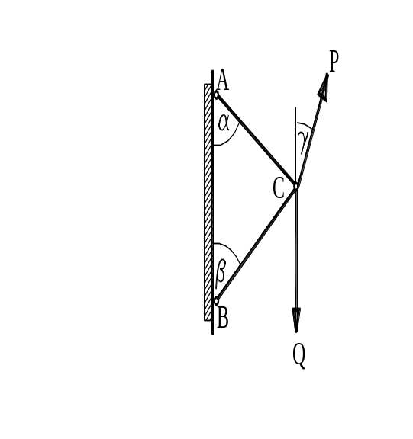

2.8. Фонарь весом Р = 150 Н висит на тросе ABC длиной 20 м. Прогиб BD троса в его середине составляет 0.1 м.
Найти усилия Т в тросе.
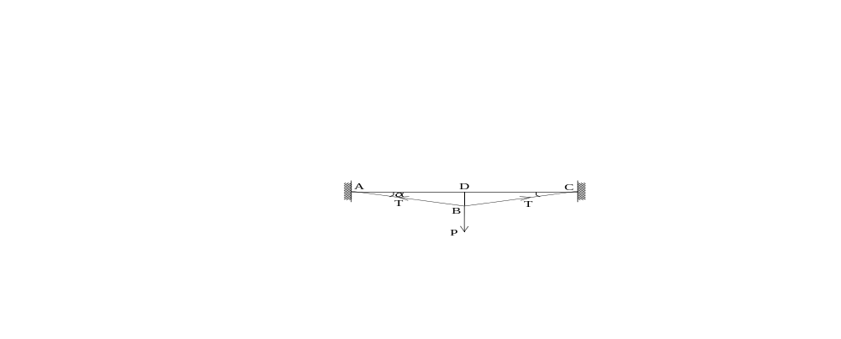
2.24. Вес катка Q = 20 кН. Радиус R = 60 см. Высота бордюра h = 8 см.
Какова величина горизонтальной силы F, чтобы каток заехал без начальной скорости на бордюр?
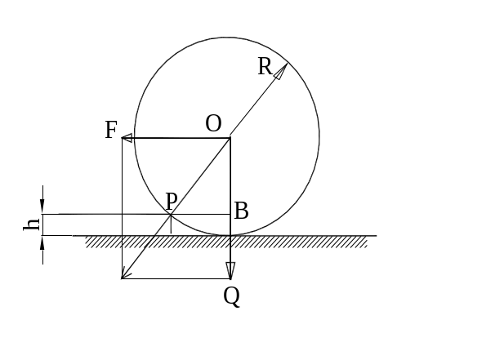

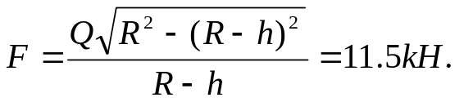

2.29. Балка АВ длиной 3 м, шарнирно закрепленная в точке А, в точке С поддерживается в горизонтальном положении тросом CD, направленным под углом 45⁰ к вертикали, при этом расстояние АС = 2 м. В точке В подвешен груз F = 5 кН. Найти реакции в точках D и А.
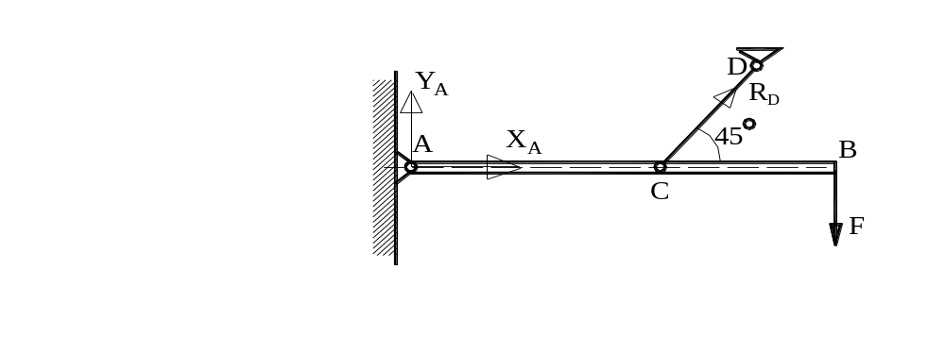

Решение

Направление реакции троса R_{D} известно – к точке подвеса. В точке А направление реакции неизвестно, поэтому рисуем составляющие вдоль оси х и оси у. Для определения трех неизвестных составляем три уравнения: равновесия сил в проекциях на оси, и уравнение моментов относительно любой точки, в данном случае относительно точки А:

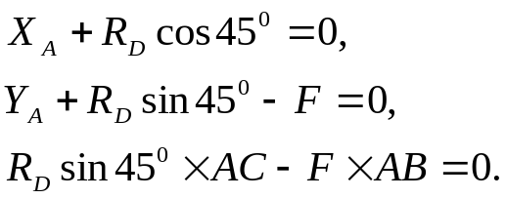
Отсюда определяются составляющие реакции, а полная реакция в точке А будет
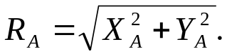

2.30. Найти реакции опор балки, если в точке А шарнир неподвижен, а в точке В – подвижен. Балка нагружена силой Р = 2 кН, приложенной в середине балки под углом 45⁰ к горизонту.
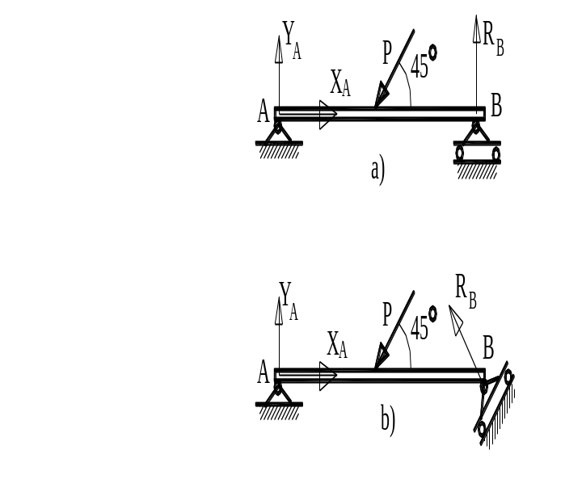

а)
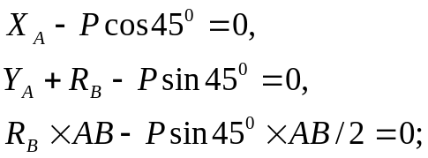
b)
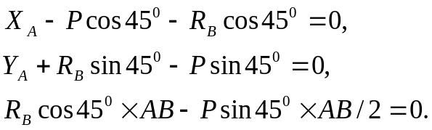

2.55. Водонапорная башня весом Q = 80 кН и с размерами 4×6 м, высотой опор 17 м, при действии горизонтального ветра испытывает удельное давление р = 1.25 кПа.
Найти необходимое расстояние между опорами АВ при условии, что башня сохраняет устойчивость за счет собственного веса.
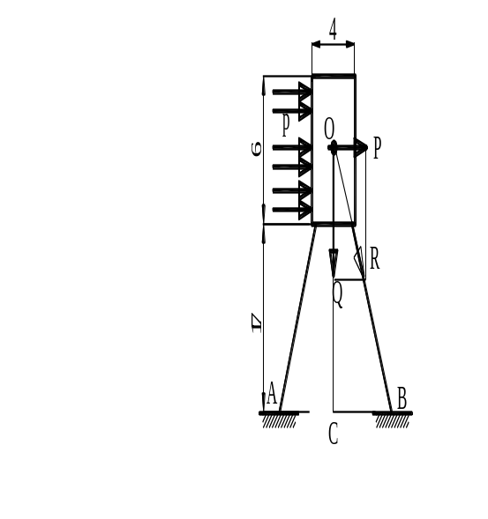
Решение

Суммарное давление Р получается как р × 4 × 6 = 30 кН. Равнодействующая R силы, проходящей через центр башни, и силы тяжести Q должна в предельном положении проходить через точку опоры В. В итоге силовой треугольник и геометрический подобны: Р/Q = BC/OC.
Отсюда ВС = 7.5 м, АВ = 15 м.

3.1. На балку длиной l действует распределенная нагрузка интенсивностью р Н/м. Найти реакции опор.
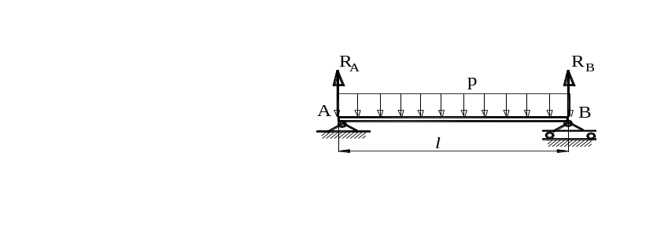

Суммарная нагрузка равна Р = р × l, и в силу симметрии приложена посредине балки. Очевидно, что реакции опор одинаковы (нет горизонтальной составляющей нагрузки, поэтому обе реакции могут иметь только вертикальную составляющую), и
R_{A} = R_{B} = p × l/2.

3.2. Помимо распределенной равномерно по длине балки нагрузки р еще приложена сосредоточенная нагрузка Р на расстоянии х от левого края балки.
Найти реакции опор.

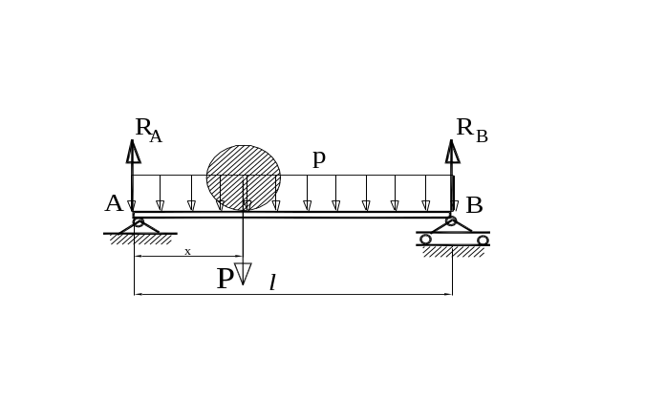

3.3. На двух тросах висит балка АВ длиной 1 м и весом 20 Н, в точке Е (АЕ = ¼ м) висит груз Р = 120 Н. Найти натяжения тросов.

Решение

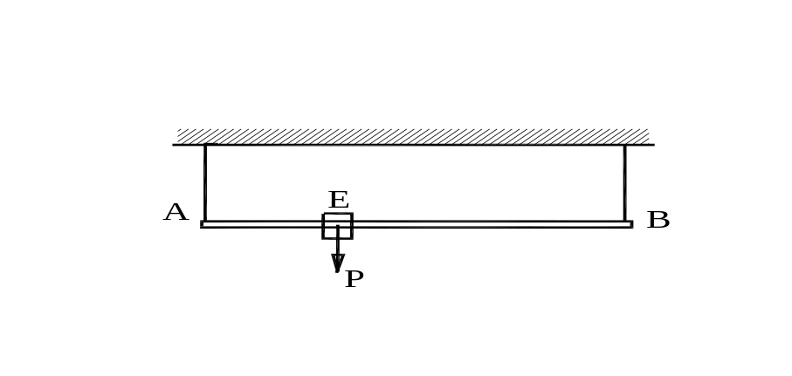
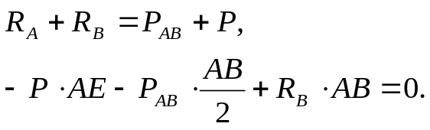
R_{B} = 40 H, R_{A} = 100 H.

3.18. Балка длины АВ = l несет распределенную нагрузку в соответствии с рисунком.
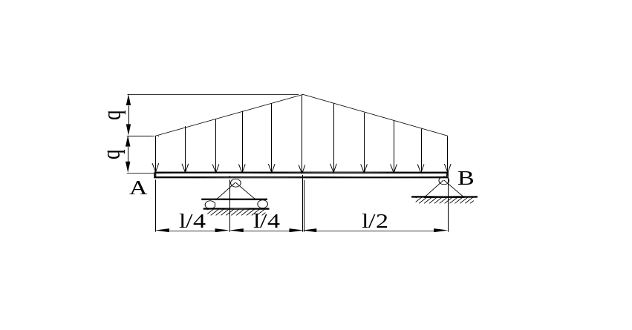
Найти реакции опор B и D.

Решение

R_{D} + R_{B} = 3 ql/2,
M_{B} : 3ql/2×l/2 - R_{D}×3l/4 = 0.

Отсюда R_{D} = ql; R_{B} = ql/2.

3.21. В предохранительном клапане парового котла давление р уравновешивается с помощью груза P. Длина рычага CD = 50 см, вес его P_{CD} равен 10 Н, ВС = 7 см, диаметр клапана d = 6 см. Клапан должен срабатывать при р = 1100 кПа. Найти Р.

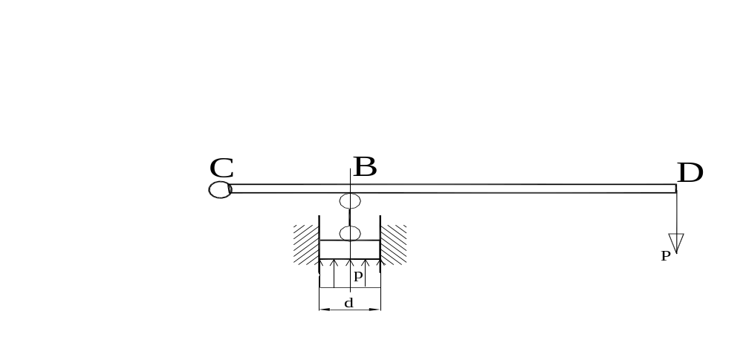
Решение

M_{C}: F×BC - P_{CD}×CD/2 - P×CD = 0.

Если учесть, что F = р×π×d²/4, то в этом уравнении все величины известны, и тогда Р = 430.2 Н.

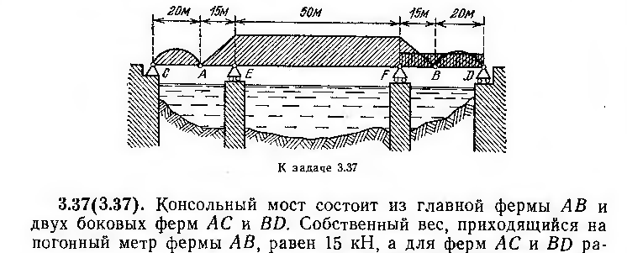
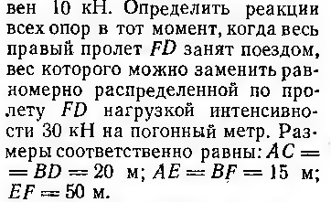
В задаче рассматривается составная конструкция моста, состоящего из трех тел, или участков – центрального пролета АВ и двух консольных – АС и BD. Решение в таком случае можно строить с применением метода декомпозиции, когда рассматриваются условия равновесия каждой из частей.
Так, для участка АС вес его легко определяется (10 × 20 = 200 кН), и в силу симметрии на каждую из опор приходится 100 кН. Таким образом, в точке С реакция опоры 100 кН.
Далее эту часть моста можно не рассматривать, но в точке А центрального пролета моста нужно будет при расчете учесть эту нагрузку (100 кН) от «отброшенной» консоли, в данном случае действующей по вертикали вниз.
Аналогично рассматривается правая консоль BD, но там при расчете нагрузки нужно учесть еще и вес части поезда на этом участке. Реакция в точке D определяется, а такая же по величине нагрузка действует на центральный пролет в точке В, и при расчете пролета АВ эту нагрузку необходимо учесть.
После этого можно рассмотреть условия равновесия пролета АВ, при этом нужно учесть еще и вес поезда на участке FB.

R_{C} = 100 kH, R_{E} = 542.5 kH, R_{F} = 1607.5 kH, R_{D} = 400 kH.

4.1. Вес стержня АB равен P_{AB} = 20 H. В точке В подвешен груз P_{В} = 10 H, в точке D груз P_{D} = 20 H. AB = AD = l.
Найти значение α, когда стержень АВ в равновесии.
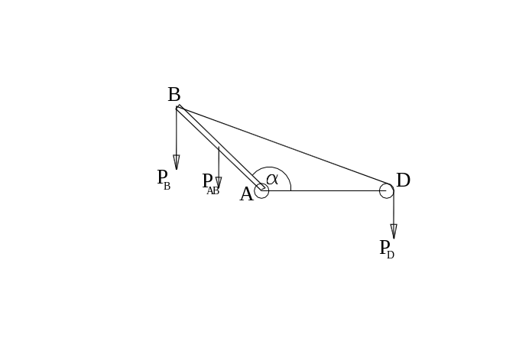
Решение

Находим момент относительно точки А и приравниваем его нулю для положения равновесия:
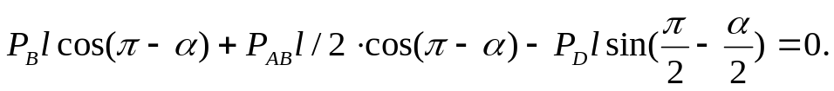
Отсюда
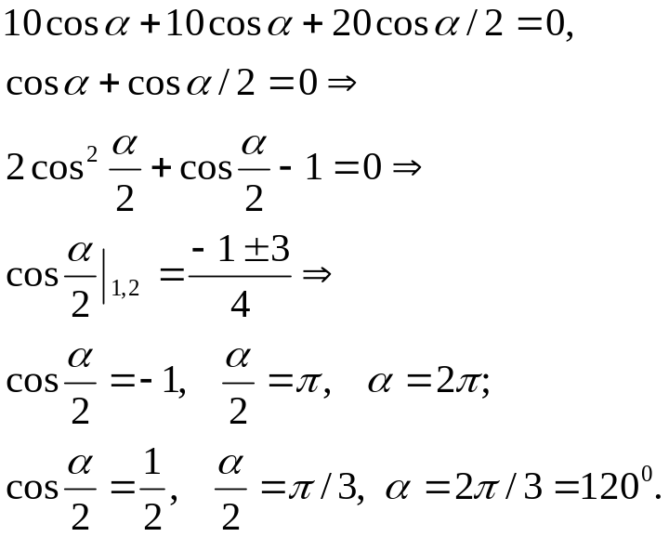

Оба решения имеют физический смысл.

4.2. Не учитывая вес балки АВ = l, найти натяжение нити Т, когда груз Р находится на расстоянии х от точки А.
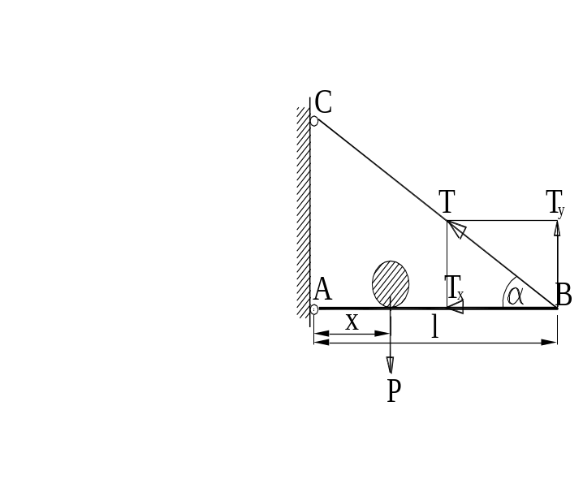
Решение

Находим сумму моментов
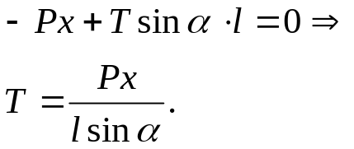

4.9. Однородная плита АВ весом Р = 100 Н свободно опирается в точке А удерживается под углом 45⁰ к горизонту стержнями ВС и BD, причем треугольник BCD – равносторонний.
Пренебрегая весом этих стержней и считая их скрепления шарнирными, определить реакцию опоры А и усилия в стержнях.
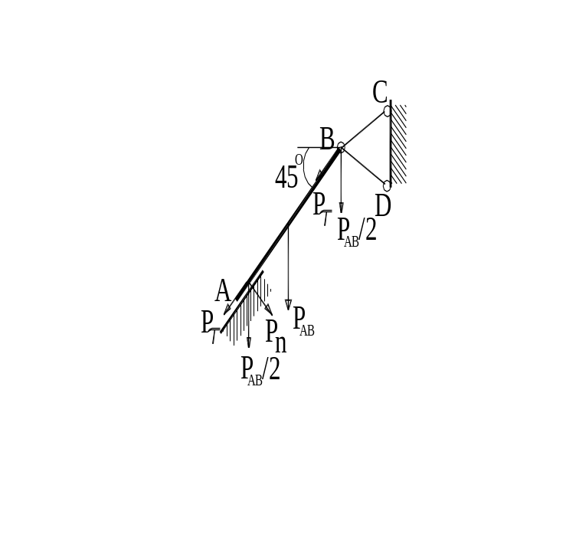

Решение

Вертикальная нагрузка в точке А составляет половину веса балки Р_{АВ}/2. Проецируем ее на нормаль, тогда составляющая Р_{n} и будет реакцией опоры А. Проекция этой же величины на касательное направление Р_{τ} фактически уравновешивается в точке В, т.к. в точке А реализуется свободное опирание, что означает отсутствие касательного взаимодействия.
Таким образом, в точке В две нагрузки: половина веса балки Р_{АВ}/2 и составляющая Р_{τ} . Условия равновесия точки В составляем с учетом этих нагрузок и реакций стержней, которые направим вдоль стержней к точке В. Тогда
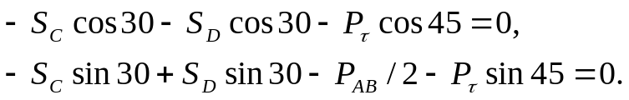
Решая эту систему, получим
S_{C} = - 89.4 H, S_{D} = 60.6 H.

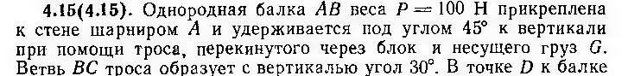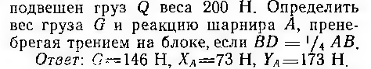
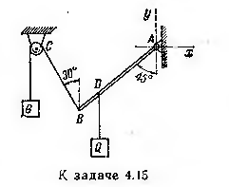
Решение
Единственное уравнение моментов относительно точки А (тогда не требуются реакции опоры в этой точке):

М_{А} : Q·3/4·l·sin45⁰ + P_{AB}·l/2·sin45⁰ - G·sin75⁰·l = 0.
Отсюда определяется величина G, далее R_{AX} и R_{AY}, затем полная реакция в точке А.

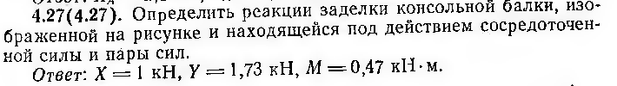
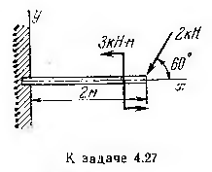
Решение
Направим составляющие реакции опоры в стене в виде сил вправо R_{X}, вверх R_{Y} и в виде реактивного момента M_{R} против часовой стрелки. Тогда из трех уравнений равновесия
R_{X} = 2·cos60⁰ = 1 кН,
R_{Y} = 2·sin60⁰ = 1.73 кН,
M_{R}= 2·sin60⁰·2 – 3 = 0.46кН·м.

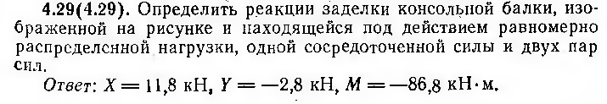
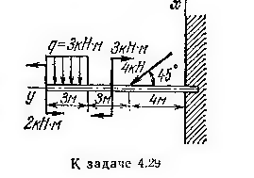
Решение
Ошибка на рисунке: неправильно указана размерность [q], должно быть кН/м.
Три уравнения равновесия в проекциях сил на оси ОХ, ОY, и момента относительно заделки дают результат.

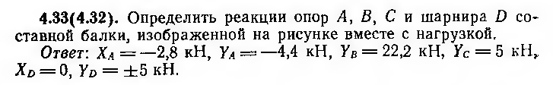
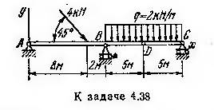
Решение
Метод декомпозиции: рассматривается сначала равновесие части CD, потом после определения реакции в точке D рассматривается обычным путем равновесие балки ABD.

